Documents ressources : Annexe 10 Euréka Delagrave 4°, Fiches connaissance ACOT1 et EVOL1
Compétences : - Décrire sous forme schématique, le fonctionnement de l’objet technique, - Associer à chaque bloc fonctionnel les composants réalisant une fonction, - Mettre en relation des contraintes que l’objet technique doit respecter et les solutions techniques retenues, - Rechercher et décrire plusieurs solutions techniques pour répondre à une fonction donnée, - Choisir une solution technique, - Repérer dans les étapes des solutions techniques la nature et l’importance de l’intervention humaine à côté du développement de l’automatisation, - Associer l’utilisation d’un objet technique à une époque
Vous vivez au milieu du 19° siècle … et avez beaucoup de linge à laver ;-((
Vous disposez pour cela d’une cuve étanche surplombée d’un robinet d’eau froide et de savon de Marseille :  - la cuve étanche est la solution technique répondant à la fonction technique FT1 : « contenir l’eau et le linge »  - le robinet surplombant la cuve est la solution technique répondant à la fonction technique FT2 : « remplir la cuve d’eau » | 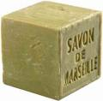  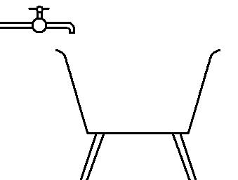
Vous allez au fur et à mesure ajouter des éléments (ou modifier ceux-ci) afin d’améliorer la fonction d’usage de l’ensemble : laver du linge et surtout, vous faciliter la tâche !

Fonction technique n°3 : Chauffer l’eau de la cuve
Vous devez proposer une solution technique permettant de chauffer l’eau de la cuve (80°C).
Pour cela, vous allez modifier la représentation fonctionnelle ci-dessous et décrire la solution technique que vous proposez le plus précisément possible. Vous devez notamment préciser le type et la nature (musculaire, éolienne, solaire, fossile, nucléaire…) de l’énergie utilisée
Représentation fonctionnelle | Description de votre solution technique
- D’autres solutions techniques sont-elles possibles au 19 siècle ? Si oui, lesquelles, sinon pourquoi ?

- Quel matériau vaut-il mieux éviter pour la cuve et pourquoi ?

FT4 : Secouer le linge  Vous devez proposer une solution technique permettant de secouer ou remuer le linge dans la cuve remplie d’eau chaude, et ceci sans vous brûler !  Pour cela, vous allez modifier la représentation fonctionnelle ci-dessous et décrire la solution technique que vous proposez le plus précisément possible. (soyez imaginatif !!)  Description fonctionnelle : | FT5 : Vider la cuve  Vous devez proposer une solution technique permettant de vider et d’évacuer les eaux usées vers le caniveau.  Pour cela, vous allez modifier la représentation fonctionnelle ci-dessous et décrire la solution technique que vous proposez le plus précisément possible.  Description fonctionnelle :

Représentation fonctionnelle des fonctions techniques 4 et 5
- Ce lave-linge est-il ? Non-mécanisé, mécanisé, automatique ou informatisé, rayer les mentions fausses (voir fiche connaissance Evolution_4N1, chapitre 2.
Synthèse : La fonction d’usage « Laver du linge » nécessite 5 solutions techniques, répondant chacune à une fonction technique précise :
Fonction d’usage | Fonctions techniques | Solutions techniques
FT1 | contenir l’eau et le linge
FT2 | remplir la cuve d’eau
FT3
Laver du linge
FT4
FT5

